Пермский Национальный Исследовательский Политехнический Университет

Кафедра «Информационные Технологии и Автоматизированные Системы»

Лабораторная работа №13

По дисциплине «Основы алгоритмизации и программирования»

Тема:
Рекурсия

Выполнил:
студен группы ИВТ-19-1б
Духанин Алексей Владиславович

Проверил:
доцент кафедры «ИТАС»
Полякова О.А.

Пермь 2020
Постановка задачи
Написать программу, которая вычисляет число е с регулируемой точностью.

Анализ задачи
Число е вычисляется по формуле: Для решения задачи необходимо для начала принять у пользователя необходимую точность, обозначенную за переменную accuracy. Далее инициализируем переменную е типа long double и присвоим ему значение 1. В цикле от 1 до accuracy складываем е и вызываем рекурсивную функцию eshechka, которая возвращает единицу если поступаемое значение меньше двух, и вызывает саму себя от к — 1, если больше двух.

Блок-схема
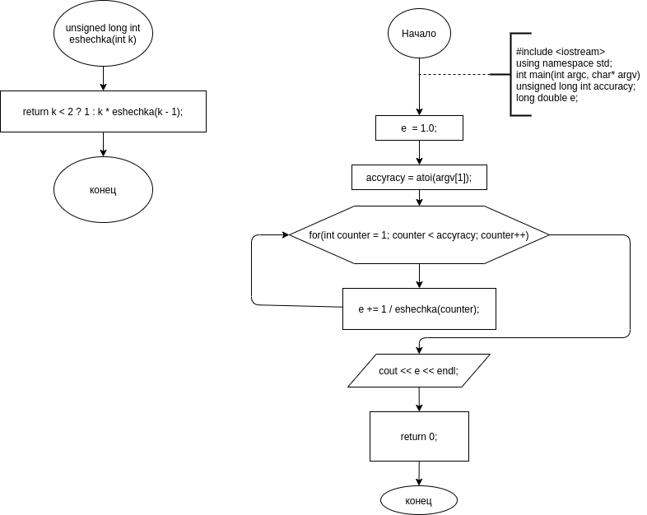

Текст программы
#include <iostream>
using namespace std;

unsigned long int eshechka(unsigned long int k)
{
return k < 2 ? 1 : k * eshechka(k - 1);
}

int main(int argc, char* argv[])
{
unsigned long int accuracy;
long double e = 0.0;
e = 1.0;
accuracy = atoi(argv[1]);

for(unsigned long int counter = 1; counter < accuracy; counter++)
{
e += 1.0 / eshechka(counter);
}
cout << e << endl;
return 0;
}

Тесты
Тесты при accuracy равном 4 и 50.
